Промежуточная аттестация
по изобразительному искусству для 5 класса

Вариант I
Часть 1:
А1. Выбери изображение (фото) конца полотенца, где изображен образ земли.
А) 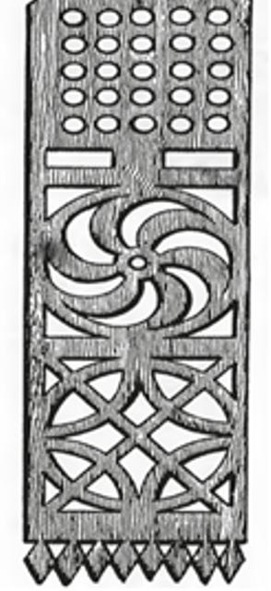 Б) 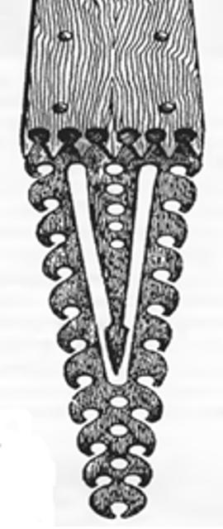 В) 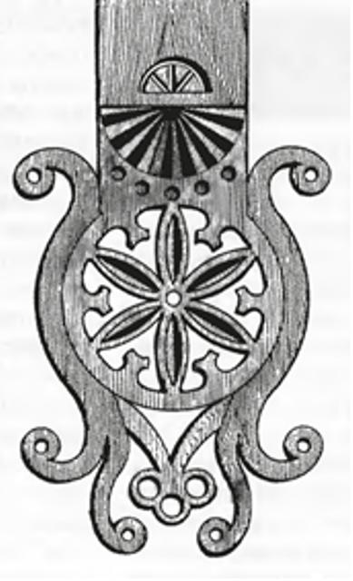
А 2. Основной цвет в русской народной вышивке
А) зелёный
Б) красный
В) синий
А3. Народный промысел «дымка» - это изготовление.
А) подносов
Б) игрушек
В) посуды
А4. К какой народной игрушке принадлежат
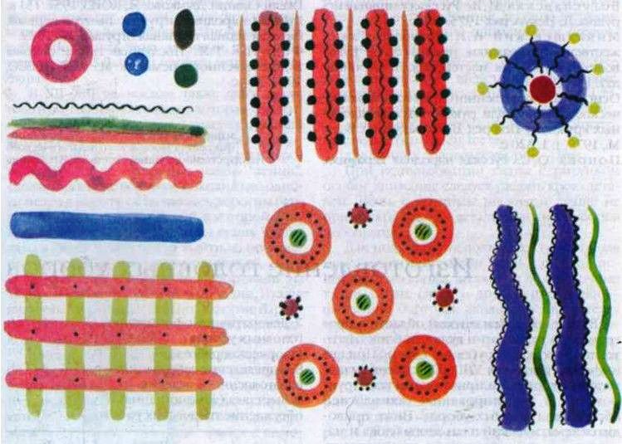
элементы данной росписи?

А) Филимоновкой игрушке
Б) Каргопольской игрушке
В) Дымковкой игрушке

А5. Из представленных ниже изображений выбери жостовскую роспись.
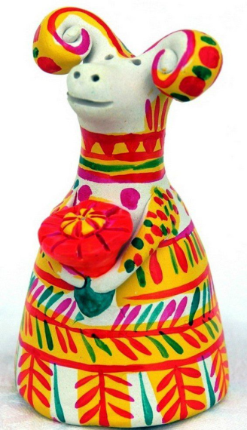
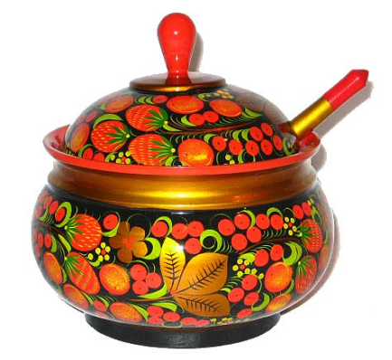
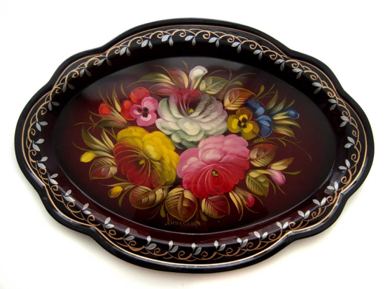

А) Б) В)
А6. Что символизировало "Древо жизни" в древние времена?
А) Крепкое здоровье
Б) Хороший урожай
В) Счастливое продолжение рода
А7) У египтян сложилось своя система декоративной символики. Что означает символ лотоса?
А) олицетворяет красоту, бессмертие, вечную жизнь
Б) символ связан с представлением о дневном и ночном плавании солнца
В) символизирует воскресение после смерти
А8) Какой вид декоративно прикладного искусства представлен?
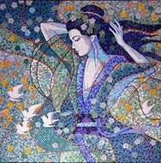
А) мозаика
Б) витраж
В) плитка

А9) Геральдика связана составлением с:
А) Гербом
Б) Дорожными знаками
В) Эмблематикой
А10) Какие бывают орнаменты?
А) растительные
Б) с изображением людей
В) с изображением техники

Промежуточная аттестация
по изобразительному искусству для 5 класса

Вариант II
Часть 1:
А1.Как назывался крестьянский дом-жильё в России
А) юрта
Б) яранга
В) изба
А2. Солярный знак играет роль оберега в декоративно-прикладном искусстве и что он символизирует:
А) защиты жилища
Б) долголетие
В) плодородие
А3. Синий цвет – это основной цвет народных промыслов
А) гжели
Б) хохломы
В) жостово
А4. Выбери из представленных фото филимоновскую игрушку
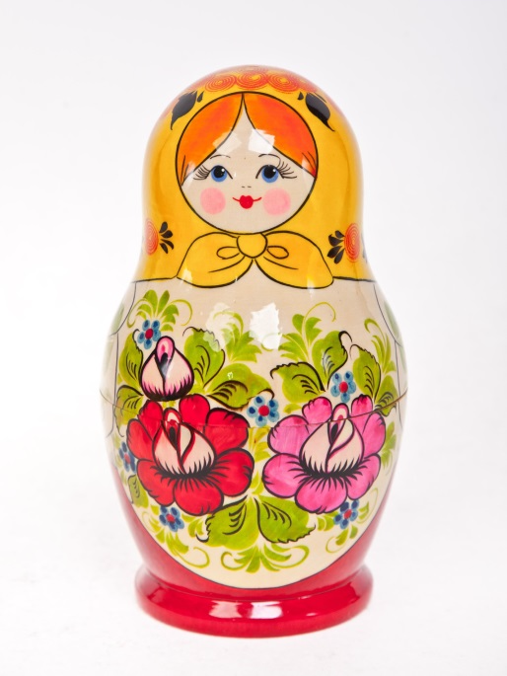
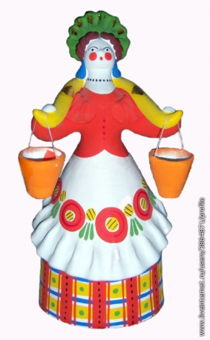

А) Б) В)
А5.К какой росписи характерны основные элементы рописи: купавка, розан, конь, петух и бытовые сценки:
А) Гжелькая роспиь
Б) Городеская роспись
В) Хохломкая роспись
А6. Из представленных ниже изображений выбери хохломскую роспись.
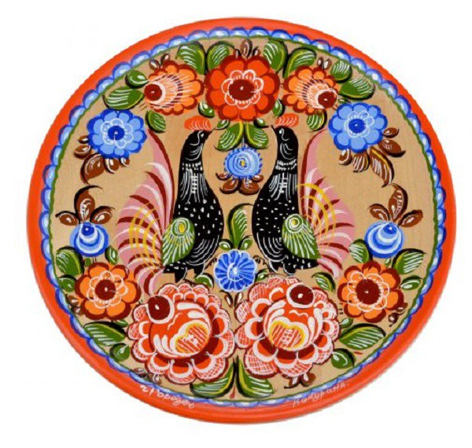

А) Б) В)

А7. Чем выполняется Роспись Гжели?
А) синей акварельной краской
Б) Чернилами
В) Кобальтом
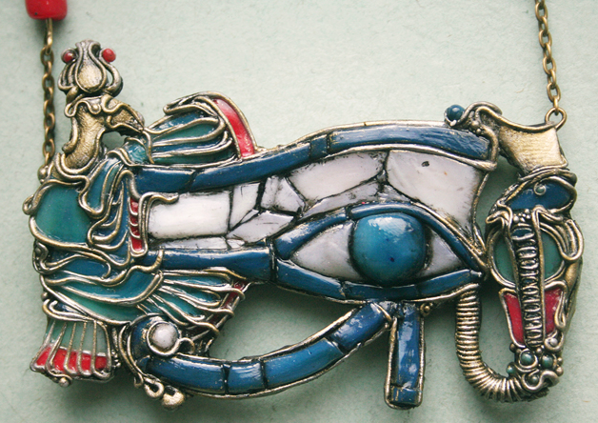
А8. На фото представлено ювелирное изделие

А) Древнего Египта «глаз -уаджет»
Б) Древней Греции «глаза счастья»
В) Древнего Китая «глаз провителя»

А9.) Какой вид декоративно прикладного
искусства представлен?
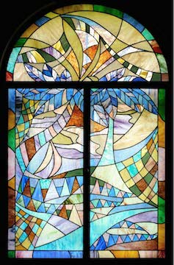

А) инкрустация
Б) мозаика
В) витраж

А10) Глина – это …
А) материал для лепки;
Б) материал для красок;
В) основа ткани.

